Проект инициативного бюджетирования
«Вода – источник жизни»

07.09.2022 года состоялось собрание жителей ТОС «Северный» микрорайона Дальний, где обсуждался проект «Вода – источник жизни» для участия в конкурсе проектов инициативного бюджетирования. В собрании приняло участие 37 человек.
В настоящее время в городе Краснокамске существует очень серьёзная проблема с водоснабжением. Водоснабжение микрорайона Дальний, а именно ул. Северная, ул. Гагарина, пер. Володарского, пер. 2-й Базарный, пер. Гражданский не отвечает современным требованиям.
Еще одна проблема, вытекающая из-за нехватки воды – пожарная безопасность. В микрорайоне не существует системы пожарного водоснабжения. В связи с вышеизложенным текущий ремонт необходим для подачи качественной питьевой воды в дома по ул. Северная, ул. Гагарина, пер. Володарского, пер. 2-й Базарный, пер. Гражданский и для установки 2-х пожарных гидрантов. Протяженность водопровода по данным улицам составляет 913 метров, что обеспечит водой 29 домов.
Стоимость проекта:
3 600 000 рубля 00 копеек.
В рамках собрания выбрана инициативная группа в количестве 11 человек:
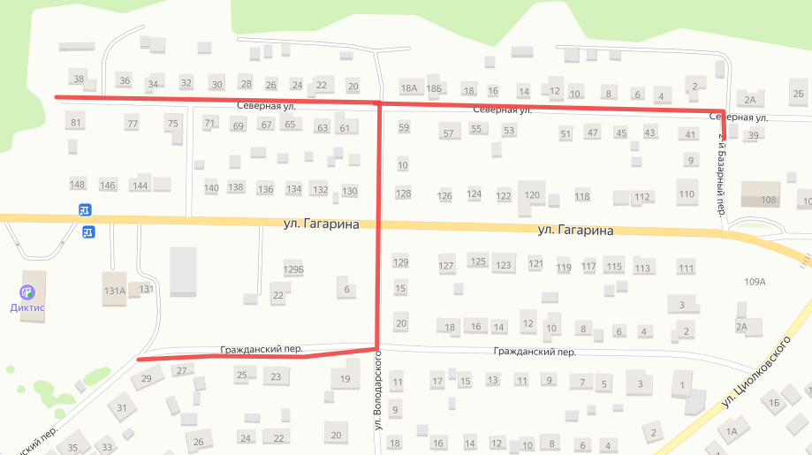
- Сбоева Светлана Сергеевна
- Чубанов Владимир Арменакович
- Авхадыев Денис Геннадьевич
- Лопатин Андрей Иванович
- Трубинова Людмила Васильевна
- Носкова Галина Павловна
- Андрианова Елена Геннадьевна
- Ахметшина Анна Геннадьевна
- Балуев Александр Валерьевич
- Колчанов Алексей Валерьевич
Руководителем инициативной группы выбран -
Хисамиев Роман Олегович, тел. 89824732004

Сбор подписей в поддержку проекта: до 13 сентября

Уважаемые жители ТОС «Северный» микрорайона Дальний, поддержите данную инициативу!

